Инструкционная карта Тема: Нуклеиновые кислоты

Цель: выяснить особенности строения ДНК и РНК и их функции.
Работайте в паре. Смотрите учебник параграф 2.6, стр. 48-52.
Вставьте пропущенные слова:
- Сложные углеводы, белки, … относят к группе биополимеров. Различают два типа нуклеиновых кислот - …… и ……. , которые содержатся в клетках эукариот в …., также …..,…..,……,……

2) Рассмотрите рис. 20, 23. Напишите вещества, входящие в состав нуклеотидов ДНК и РНК

Схема строения нуклеотида ДНК
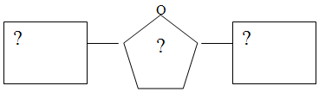
Схема строения нуклеотида РНК
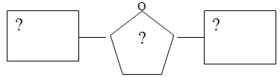
3) Сколько типов нуклеотидов встречается в молекулах ДНК и РНК? Напишите соответствующие буквенные обозначения для ДНК и РНК.
Типы нуклеотидов ДНК
1.
2.
3.
4.
Типы нуклеотидов РНК
1.
2.
3.
4.

4) Сколько цепей в молекуле ДНК и РНК?

5) Какими связями соединены цепочки ДНК? Количество связей между А-Т; Г-Ц?

6) В основе строения молекул ДНК лежит принцип комплементарности. Комплементарность – это взаимное дополнение азотистых оснований молекуле ДНК. Аденину соответствует тимин, а гуанину – цитозин (А-Т, Г-Ц). Используя этот принцип, постройте вторую цепь ДНК: Т-Т-Г-Ц-А-Г-Ц-А

7) Какова функция ДНК?

8) Какие типы молекулы РНК выделяют? Каковы их функции?
Типы РНК | Функции
1.
2.
3.

